Congresul Autorităților Locale din Moldova
str. Columna 106A, Chisinau, Republica Moldova (secretariat)
t. 22-35-09, fax 22-35-29, mob. 079588547, info@calm.md, www.calm.md

Buletin Informativ 24 ianuarie – 1 februarie 2015

CUPRINS
ZIUA AUTONOMIEI LOCALE ȘI A LUCRĂTORULUI DIN ADMINISTRAȚIA PUBLICĂ LOCALĂ! - COMUNICAT INFORMATIV.................................................................................................2
MESAJUL PRIM-MINISTRULUI ÎN EXERCIȚIU, IURIE LEANCĂ, ADRESAT CU PRILEJUL ZILEI AUTONOMIEI LOCALE ŞI A LUCRĂTORULUI DIN ADMINISTRAŢIA PUBLICĂ LOCALĂ...............5
MESAJ DE FELICITARE AL SECRETARULUI GENERAL ADJUNCT A GUVERNULUI, SERGIU PALIHOVICI CU OCAZIA ZILEI PROFESIONALE A AUTONOMIEI LOCALE ȘI LUCRĂTORULUI APL...................................................................................................................................7
AGENȚIA DE COOPERARE INTERNAȚIONALĂ A GERMANIEI A SEMNAT UN MEMORANDUM DE ÎNȚELEGERE CU CONGRESUL AUTORITĂȚILOR LOCALE DIN MOLDOVA……………………………....8
SLOVACIA VA SUSŢINE ADR CENTRU ÎNTR-UN PROIECT DE DEZVOLTARE A ORAŞELOR……....9
PÎNĂ ÎN ANUL 2020 LA BĂLŢI URMEAZĂ A FI REALIZATE CINCI MARI PROIECTE DE DEZVOLTARE....................................................................................................................10
PROGRAMUL COMPACT DĂ ROADE: SISTEMUL DE IRIGARE LOPATNA, MODERNIZAT……...11
PESTE 50 MILIOANE LEI PENTRU RAIONUL LEOVA..............................................................12
FOTO TRANSFORMARE // CUM AU REUȘIT LITUANIENII SĂ SCAPE DE BLOCURILE SOVIETICE........................................................................................................................14
(INFORGRAFIC) DATELE PRIMELOR 9 LUNI! 364 MII DE MOLDOVENI AU CALĂTORIT ÎN UE FĂRĂ VIZE……………………………………………………………………………………………………………………......15
FOTO. TRASEUL SĂRĂTENI-SOROCA, FOTOGRAFIAT ȘI DIN ZBOR: VEZI CUM ARATĂ………...16
APEL DE PROPUNERI INIȚIAT DE ESTONIA (PROIECTE BILATERALE)....................................18
CONSOLIDAREA RELAŢIILOR DE COOPERARE TRANSFRONTALIERĂ ŞI TRANSNAŢIONALĂ REPREZINTĂ O PREMISĂ PENTRU DEZVOLTAREA REGIUNII CENTRU..................................20
AUTORITĂȚILE LOCALE DIN RAIONUL FLOREȘTI PUN BAZELE UNUI SISTEM MODERN DE MANAGEMENT AL DEȘEURILOR SOLIDE............................................................................22

ZIUA AUTONOMIEI LOCALE ȘI A LUCRĂTORULUI DIN ADMINISTRAȚIA PUBLICĂ LOCALĂ! - COMUNICAT INFORMATIV
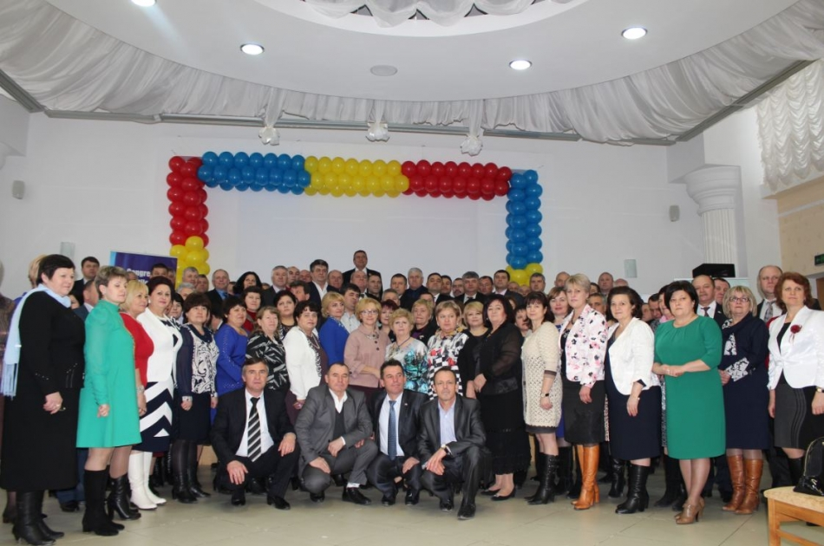
”Fără o reformă profundă și corespunzătoare a sistemului de administrație publică (centrală și locală), fără demolarea verticalei puterii, fără o administrație locală puternică și capabilă - fără o descentralizare reală politică, economică și administrativă, Republica Moldova NU are nici o șansă de a se moderniza, europeniza și dezvolta” din declarația CALM de la 24.12.2014
La 31 ianuarie 2015 Congresul Autorităţilor Locale din Moldova (CALM) împreună cu circa 200 invitați -primari, președinți de raioane, funcționari din cadrul administrației publice locale și centrale, ambasadori și parteneri de dezvoltare au sărbătorit Ziua Autonomiei Locale și a Lucrătorului din Administrația Publică Locală marcată pe 1 februarie.
Programul evenimentului a inclus adresarea Președintelui CALM cu felicitarea și referirea la problemele actuale ale APL, semnarea între CALM șiAgenţia de Cooperare Internaţională a Germaniei (GIZ) a Memorandumului de cooperare, Ceremonia de înmânare a distincțiilor pentru merite în administrația publică locală oferite de CALM și partenerii de dezvoltare, alocuțiuni din partea demnitarilor de Stat, ambasadorilor și a partenerilor de dezvoltare, iar spre finalul evenimentului s-a desfășurat programul cultural-artistic inedit cu participarea exclusivă a reprezentanților autorităților publice locale: ”Suflet de PRIMAR”.
Evenimentul a demarat cu onorarea drapelului Republicii Moldova după care a urmat cuvântul de salut a Președintelui Congresului Autorităţilor Locale din Moldova. Adresându-se celor prezenți la eveniment D-na Tatiana BADAN a felicitat toți reprezentanții APL cu această zi remarcabilă și a menționat: „Vă FELICIT din tot sufletul cu această zi deosebită pentru fiecare din noi, toți cei care activează în cadrul administrației publice locale. Cunoaștem cu toții, că până în prezent, această categorie de persoane nu prea a beneficiat de o atenție și apreciere corespunzătoare din partea statului. Aceasta, în pofida rolului deosebit de important pe care-l joacă autoritățile locale în procesul de modernizare și dezvoltare a comunităților locale; în pofida faptului că primarii sunt unica autoritate publică din stat aleasă direct și în pofida faptului că autoritățile locale beneficiază de cea mai înaltă încredere din partea cetățenilor, alături de biserică”.
Totodată, referindu-se la problemele actuale din domeniul reformei administrației publice și descentralizării, Președintele CALM a declarat:”Trebuie să constatăm, că reformele în domeniul descentralizării și autonomiei locale și-au pierdut din elan și au devenit sterile, fiind tărăgănate și chiar blocate. Majoritatea acestor reforme s-au oprit la nivelul documentelor de politici, strategii, planuri de acțiuni care rămân neimplementate. În prezent, este incontestabil că, fără un proces de descentralizare efectiv, fără o GUVERNARE LOCALĂ puternică, fără comunități locale dezvoltate - NU poate exista o administrație publică centrală efectivă și NU poate exista o Republica Moldova DEZVOLTATĂ și EUROPEANĂ! Mai mult ca atât, nici o reformă din domeniul economiei, justiției, luptei cu corupția, educație, social etc. NU pot avea succes și vor rămâne doar pe hârtie, în condițiile păstrării actualului sistem politic și de administrație publică extrem de centralizat, politizat, clientelar, depășit și inefectiv, dominat de anumite grupuri înguste de interese aflate în afara controlului real din partea societății. Suntem siguri că actualmente NU există NICI UN motiv sau temei de a tărăgăna implementarea reformelor în domeniul descentralizării și consolidării autonomiei locale.”
Dl. Vladimir CIOBANU, consilierul președintelui RM a dat citire mesajului cu prilejul Zilei autonomiei locale și a lucrătorului din administrația publică locală a Președintelui Republicii Moldova Dl Nicolae TIMOFTI în cadrul căruia s-a menționat: „Nu poate să existe o țară cu aspirații europene, care tinde spre prosperitate și stabilitate, fără o administrație locală eficientă. Anume de aceea, am convingerea că, actualmente, descentralizarea, reforma administrației publice și dezvoltarea locală/regională reprezintă condiții esențiale în vederea dezvoltării durabile a Republicii Moldova.”
Cu un mesaj de felicitare din partea Prim-ministrului în exercițiu Iurie LEANCĂ a venit Secretarul General Adjunct al Cancelariei de Stat Dl. Sergiu PALIHOVICI: „Vă aduc cele mai sincere felicitări și urări de bine cu prilejul sărbătorii dumneavoastră profesionale, marcată la 1 februarie - Ziua autonomiei locale şi a lucrătorului din administraţia publică locală! Această zi este modalitatea noastră de a ne exprima recunoştinţa, aprecierea şi sprijinul pentru autorităţile publice locale. Este un gest extrem de necesar mai ales în aceste timpuri dificile, când volumul problemelor cu care vă confruntaţi zi de zi este mult mai mare decât resursele de care dispuneţi și care nu întotdeauna acoperă necesităţile existente. În pofida acestui fapt, mizăm în continuare pe implicarea dumneavoastră activă în realizarea reformelor, atât de necesare pentru Republica Moldova. Dumneavoastră aţi dat dovadă de abordări originale, aţi mobilizat resurse interne, aţi atras investiţii, aţi reuşit să creaţi parteneriate durabile, aţi cooperat cu organizaţiile neguvernamentale. Și astfel ați demonstrat că o bună guvernare este posibilă, că managementul strategic își are locul și la nivel local, că situaţia economică a comunităților din Moldova poate fi ameliorată. De facto, ați demonstrat că prin iniţiativă, prin participare și implicare pot fi obţinute rezultate frumoase, iar cheia succesului stă în unitate și solidaritate.”
Cu mesaje de felicitare au venit în fața reprezentanților autorităților locale: ES Doamna Ulrike KNOTZ, Ambasadorul Germaniei în Republica Moldova, ES domnul Mátyás Szilágyi, ambasadorul Ungariei în Republica Moldova și Dl Marcel Răducan, Ministru în exercițiu al Dezvoltării Regionale și construcțiilor.
Un moment separat al Agendei evenimentului a constituit semnarea între CALM și Agenţia de Cooperare Internaţională a Germaniei (GIZ) a Memorandumului de Înţelegere privind stabilirea unor relaţii de cooperare în vederea consolidării capacităților CALM și ale APL-lor în domeniul serviciilor publice.
Apogeul evenimentului l-a constituit Ceremonia de înmânare a distincțiilor CALM. În cadrul acestei ceremonii au fost premiați circa 50 reprezentanți ai autorităților locale de nivelul I și II. Pe lângă tradiționalele categorii de premiere “Primar Emerit” și “Pentru merite în Administrația Publică Locală”, anul acesta au fost oferite distincții ”Pentru succesul remarcabil în dezvoltarea locală” și “Pentru merite speciale în procesul de modernizare a serviciilor publice locale”.
Distincții din partea CALM au fost oferite și partenerilor de dezvoltare Organizației Națiunilor Unite (ONU), Agenției de Cooperare Internațională a Germaniei (GIZ) și Proiectului de Susținere a Autorităților Locale din Moldova (LGSP) pentru contribuția deosebită și susținerea procesului de descentralizare, consolidare a autonomiei locale, dezvoltarea locală și regională, modernizarea serviciilor publice locale și creșterea capacităților autorităților publice locale din Republica Moldova.
Primarii prezenți la eveniment, pe lângă aprecierea înaltă a evenimentului și felicitarea cordială a colegilor cu prilejul Zilei autonomiei locale și a lucrătorului din administrația publică locală, au menționat însă că sărbătoarea este umbrită de faptul că pe agenda lor rămân încă multe probleme care necesită a fi soluționate, pentru ca localitățile lor să poată fi comparate cu cele europene. Reprezentanții administrației publice locale din Moldova speră ca viitoarea guvernare să susțină mai mult dezvoltarea comunităților, să ducă la capăt reformele începute, să întreprindă acțiuni concrete și urgente care ar schimba situația spre bine și ar insufla încredere și speranță în rândurile APL. Locul și rolul Administrației Publice Locale, în procesul de modernizare și dezvoltare a Republicii Moldova, să fie pe deplin înțeles și recunoscut de către clasa politică și guvernamentală.
Programul cultural-artistic ”Suflet de PRIMAR!” a încheiat evenimentul încântând publicul cu un repertoriu bogat de cântece, dansuri, poezii și scenete în interpretarea exclusivă a reprezentanților din administrația publică locală.
Ziua Autonomiei Locale și a Lucrătorului din Administrația Publică Locală este sărbătorită pe 1 februarie și a fost instituită la inițiativa CALM prin Hotărârea Guvernului nr.75 din 08.02.2012 întru recunoașterea importanței și valorii persoanelor care activează în domeniul APL, precum și datorită importanței asigurării autonomiei locale în procesul de edificare și consolidare a statului democratic Republica Moldova și întru aprecierea rolului deosebit al reprezentanților autorităților publice locale în soluționarea problemelor cetățenilor și dezvoltarea social-economică a colectivităților locale.
Evenimentul a avut loc cu sprijinul proiectului ”Modernizarea serviciilor publice locale în Republica Moldova”, implementat de Agenția de Cooperare Internațională a Germaniei (GIZ) și cu suportul Programului Comun de Dezvoltare Locală Integrată (PNUD Moldova şi UN Women) cu susţinerea financiară a Guvernului Danemarcei.
http://calm.md/libview.php?l=ro&idc=66&id=1862&t=/SERVICIUL-PRESA/Comunicate/Ziua-Autonomiei-Locale-i-a-Lucratorului-din-Administratia-Publica-Locala-Comunicat-informativ

MESAJUL PRIM-MINISTRULUI ÎN EXERCIȚIU, IURIE LEANCĂ, ADRESAT CU PRILEJUL ZILEI AUTONOMIEI LOCALE ŞI A LUCRĂTORULUI DIN ADMINISTRAŢIA PUBLICĂ LOCALĂ
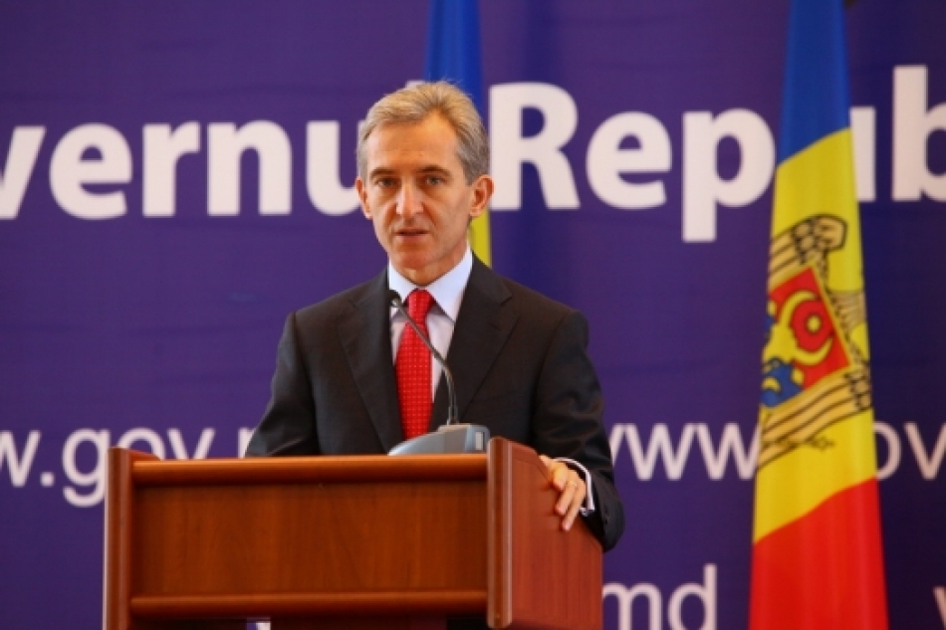
Stimați colegi din autorităţile administraţiei publice locale,
Vă aduc cele mai sincere felicitări și urări de bine cu prilejul sărbătorii dumneavoastră profesionale, marcată la 1 februarie - Ziua autonomiei locale şi a lucrătorului din administraţia publică locală! Vă mulțumesc pentru munca și devotamentul zilnic, și vă doresc în continuare mult succes întru realizarea obiectivelor stabilite de Guvern și a angajamentelor asumate față de cetățeni.
Această zi, instituită de Executiv în 2012, este modalitatea noastră de a ne exprima recunoştinţa, aprecierea şi sprijinul pentru autorităţile publice locale. Este un gest extrem de necesar mai ales în aceste timpuri dificile, când volumul problemelor cu care vă confruntaţi zi de zi este mult mai mare decât resursele de care dispuneţi și care nu întotdeauna acoperă necesităţile existente.
În pofida acestui fapt, mizăm în continuare pe implicarea dumneavoastră activă în realizarea reformelor, atât de necesare pentru Republica Moldova. Iar Guvernul, la rândul său, va susține cele mai bune practici pe care le lansați în localitățile dumneavoastră și prin care încercați să faceți viața cetățenilor mai bună. Și mă bucur că în aceste zile îi vom celebra și pe promotorii celor mai bune inițiative locale. Aceste istorii de succes sunt cu atât mai demne de laudă, cu cât s-au produs în codiții de constrângeri financiare sau alte impedimente.
Dumneavoastră însă aţi dat dovadă de abordări originale, aţi mobilizat resurse interne, aţi atras investiţii, aţi reuşit să creaţi parteneriate durabile, aţi cooperat cu organizaţiile neguvernamentale. Și astfel ați demonstrat că o bună guvernare este posibilă, că managementul strategic își are locul și la nivel local, că situaţia economică a comunităților din Moldova poate fi ameliorată. De facto, ați demonstrat că prin iniţiativă, prin participare și implicare pot fi obţinute rezultate frumoase, iar cheia succesului stă în unitate și solidaritate.
Tocmai de aceea, îmbunătăţirea mecanismelor de colaborare și de comunicare între autorităţile publice centrale şi cele locale constituie un imperativ al zilei. O vom face inclusiv prin descentralizarea Puterii şi prin asigurarea autonomiei locale, care este una dintre priorităţile Guvernului. Rolul autorităților locale în viaţa fiecărui cetăţean este incontestabil - și trebuie să-l facem ca atare, într-un efort comun de reformare a administrației publice.
Vă felicit încă o dată, vă mulţumesc pentru că, zi de zi, sunteţi alături de cetăţeni și vă doresc mult succes în activitate, întru binele oamenilor și al țării!

Cu respect,
Iurie LEANCĂ, Prim-ministru în exercițiu
1 februarie 2015
www.gov.md

MESAJ DE FELICITARE AL SECRETARULUI GENERAL ADJUNCT A GUVERNULUI, SERGIU PALIHOVICI CU OCAZIA ZILEI PROFESIONALE A AUTONOMIEI LOCALE ȘI LUCRĂTORULUI APL
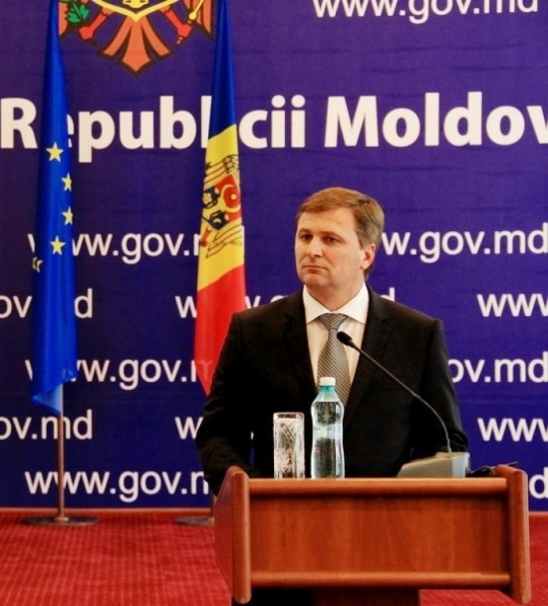
Stimați colegi din cadrul administrației publice locale,
Cu ocazia Zilei profesionale a Autonomiei Locale și lucrătorului APL vă adresez sincere felicitări și urări de bine!
Decizia Guvernului R. Moldova de a institui, în 2012 Ziua Autonomiei Locale și a Lucrătorului din Administrația Publică Locală a fost un modest gest de a demonstra încă o dată recunoştinţa şi suportul pentru autorităţile publice locale.
Este o deosebită onoare pentru noi să sărbătorim, a patra oară, împreună cu Dvs. succesul pe care fiecare îl are la nivelul localităţii. Toate acestea sunt posibile graţie muncii, dăruirii şi abnegaţiei de care daţi dovadă zi de zi pentru a face viaţa cetăţenilor ţării noastre mai bună.
Descentralizarea puterii şi asigurarea autonomiei locale este una din priorităţile Guvernului R. Moldova. Or, descentralizarea pleacă de la premisa că reprezentanţii autorităţilor administraţiei publice locale sunt cei mai împuterniciţi să răspundă necesităţilor cetăţenilor, cunoscînd mai profund problemele lor, dar şi cele mai bune căi pentru rezolvarea acestora. În acest context, eforturile pe care le depuneţi pentru a atinge performanţe în domeniul reformei administraţiei publice locale sunt cu atît mai de apreciat.
Vă mulţumim că sunteţi principalii noştri parteneri în atingerea obiectivelor propuse, printre care şi realizarea prevederilor Acordului de asociere semnat de R. Moldova, în vederea afilierii la spațiul european. Cu această ocazie, vreau să vă asigur de deschiderea şi sprijinul nostru pentru a schimba lucrurile spre bine la nivelul fiecărei localităţi, după cum merită fiecare cetăţean al acestei ţări.
Vă felicit încă o dată cu ocazia zilei profesionale și vă doresc mult succes în nobila activitate în domeniul administraţiei publice locale!
descentralizare.gov.md
AGENȚIA DE COOPERARE INTERNAȚIONALĂ A GERMANIEI A SEMNAT UN MEMORANDUM DE ÎNȚELEGERE CU CONGRESUL AUTORITĂȚILOR LOCALE DIN MOLDOVA
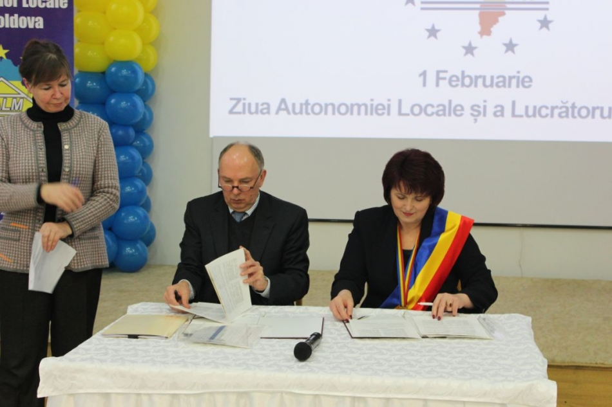
Agenția Cooperare Internațională a Germaniei (GIZ) a încheiat un memorandum de înțelegere cu Congresul Autorităților Locale din Moldova (CALM) la 31 ianuarie 2015, în cadrul evenimentului dedicat Zilei Autonomiei Locale și a Lucrătorului din Administrația Publică Locală.
Documentul a fost semnat de președintele CALM, Tatiana Badan, și consultantul superior GIZ, Dietrich Hahn, în prezența participanților la ceremonie. La eveniment a asistat și ambasadoarea Germaniei în Republica Moldova, Ulrike Knotz.
Astfel, GIZ și CALM vor continua colaborarea pentru a promova politicile de dezvoltare regională și descentralizare, implicând autoritățile publice locale și acordându-le sprijin și instruire. Memorandumul prevede consolidarea eforturilor pentru a îmbunătăţi gestionarea proprietăţii publice şi bunurilor ce fac parte din domeniul serviciilor publice locale.
În 2015, CALM va beneficia pentru sprijin pentru dezvoltarea instituțională pe componenta de consultanță și analiză și preluarea experiențelor de succes a NALAS - Rețeaua Asociațiilor Autorităților Locale din Sud-estul Europei. Planul de acțiuni aprobat pentru 2015 prevede:
- Elaborarea Ghidului privind cooperarea intercomunitară pentru prestarea în comun a serviciilor publice locale.
- Organizarea atelierelor și sesiunilor de instruire pentru membrii CALM pe aspectul prestării serviciilor publice, cu respectarea dimensiunii de gen.
- Desfășurarea instruirilor pentru membrii Consiliilor Regionale pentru Dezvoltare.
Activitățile vor avea loc cu implicarea Ministerului Dezvoltării Regionale și Construcțiilor - partenerul instituțional al proiectului GIZ - și a Cancelariei de Stat.
Evenimentul din 31 ianuarie 2015, organizat de CALM, a avut loc cu sprijinul partenerilor de dezvoltare, inclusiv al proiectului GIZ "Modernizarea serviciilor publice locale în Republica Moldova".
Proiectul „Modernizarea serviciilor publice locale în Republica Moldova" susţine administraţiile publice locale la extinderea şi modernizarea serviciilor publice locale pe sectoarele: aprovizionarea cu apă şi canalizare, gestionarea deşeurilor solide şi eficienţa energetică a edificiilor publice. Totodată, proiectul acordă asistenţă la programarea şi planificarea regională. Suportul oferit este acordat prin intermediul Agenţiilor de Dezvoltare Regională.
Proiectul este implementat de GIZ şi este sprijinit financiar de Ministerul German pentru Cooperare Economică şi Dezvoltare (BMZ), Agenţia Suedeză pentru Dezvoltare şi Cooperare Internaţională (Sida), Ministerul Afacerilor Externe al României şi Uniunea Europeană.
serviciilocale.md

SLOVACIA VA SUSŢINE ADR CENTRU ÎNTR-UN PROIECT DE DEZVOLTARE A ORAŞELOR
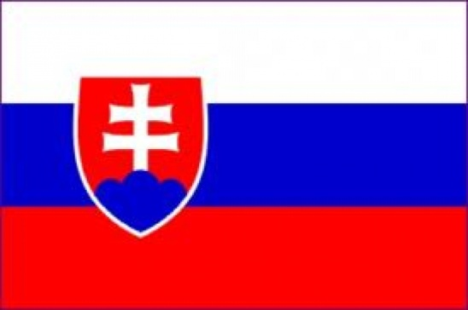
Agenția de Dezvoltare Regională Centru (ADR Centru) a semnat cu ADR Senec-Pezinok din Bratislava (Slovacia) un contract de parteneriat cu privire la implementarea proiectului „Dezvoltarea capacităţilor oraşelor şi planificarea urbană integrată în context regional", transmite MOLDPRES.
Proiectul va fi finanţat de către Agenţia Slovacă de Dezvoltare Internaţională şi va demara în perioada ianuarie 2015 - aprilie 2016.
Obiectivul programului constă în dezvoltarea capacităţilor oraşelor din Regiunea de Dezvoltare Centru a R. Moldova cu planificare urbană integrată. Misiunea proiectului este de a crea posibilităţi pentru oraşe, în aşa fel ca acestea să joace un rol important în dezvoltarea locală şi regională. Aplicant şi partener principal al proiectului este Agenţia de Dezvoltare Regională Senec-Pezinok.
Modalităţile de implementare a proiectului au fost examinate în cadrul unei vizite recente a delegaţiei ADR Centru la Bratislava. Părţile au preconizat mai multe activităţi ce prevăd schimb de experienţă şi bune practici privind planificarea urbană integrată. De asemenea, experți slovaci vor oferi asistenţă tehnică şi informaţională autorităţilor locale şi instituțiilor de dezvoltare regională din ţara noastră.
Aflîndu-se în Slovacia, reprezentanţii ADR Centru au avut mai multe întrevederi la instituţii interesate de proiect – Ministerul Transporturilor, Construcţiilor şi Dezvoltării Regionale, Agenţia de Dezvoltare Regională Komarno, Primăria oraşului Senec etc.
www.moldpres.md

PÎNĂ ÎN ANUL 2020 LA BĂLŢI URMEAZĂ A FI REALIZATE CINCI MARI PROIECTE DE DEZVOLTARE
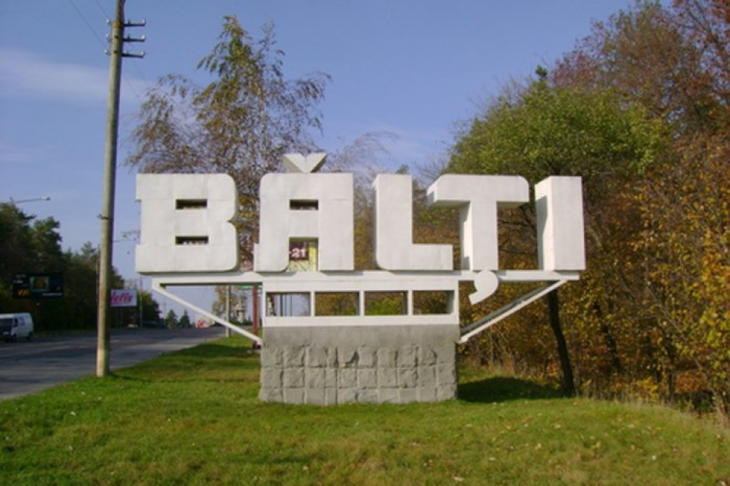
Strategia de dezvoltare a centrului oraşului Bălţi pînă în anul 2020, aprobată de Consiliul municipal la finele anului trecut, prevede implementarea a cinci proiecte de proporţii. Acestea prevăd îmbunătăţirea infrastructurii drumurilor, crearea zonelor de odihnă şi agrement, construcţia obiectivelor sociale, susţinerea businessului, extinderea spaţiilor verzi etc., comunică MOLDPRES.

În cadrul primului proiect, cu un buget de şase milioane de euro, pe unele străzi din centrul urbei vor fi reparate trotuarele, vor avea loc alte lucrări. Totodată, urmează a fi construite patru parcări şi instalată o reţea de iluminare stradală cu elemente artistice.
Al doilea proiect prevede crearea unei zone de agrement în apropierea canalului de nataţie din Bălţi. Odată cu lucrările respective autorităţile vor lua şi unele măsuri pentru prevenirea alunecărilor de teren, caracteristice acestui sector al oraşului. Costul programului se estimează la circa zece milioane de euro.
Conform celui de-al treilea proiect, în zona pieţei agricole din Bălţi va fi creat un complex social-economic pentru comercializarea producţiei agenţilor economici din regiune. Edificiul va dispune de o parcare în mai multe niveluri şi o zonă de odihnă. Al patrulea proiect prevede crearea unui centru regional pentru servicii informaţionale şi de consultanţă, în scopul susţinerii mediului de afaceri. Pentru fiecare dintre aceste două obiective se va cheltui cîte 21 mln de euro, conform portalului esp.md.
Prin realizarea celui de-al cincilea proiect administraţia locală şi-a propus să creeze în oraş o reţea de benzi de circulaţie pentru ciclişti cu infrastructura necesară. Acesta este cel mai ieftin program şi necesită aproximativ un milion de lei.
Strategia de dezvoltare a centrului oraşului Bălţi a fost elaborată de Primăria localităţii în cadrul proiectului transnaţional pentru ţările din Europa de Sud-Est „Status”, susţinut de Uniunea Europeană.
http://calm.md/libview.php?l=ro&idc=34&id=1839&t=/SERVICIUL-PRESA/Noutati/Pina-in-anul-2020-la-Balti-urmeaza-a-fi-realizate-cinci-mari-proiecte-de-dezvoltare

PROGRAMUL COMPACT DĂ ROADE: SISTEMUL DE IRIGARE LOPATNA, MODERNIZAT
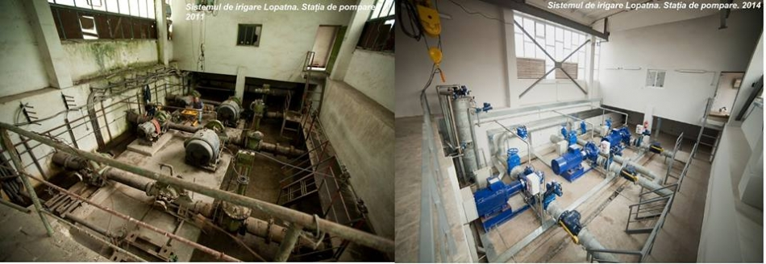
Lucrările de reparaţie a sistemului de irigare Lopatna, finanţat de Programului Compact al Guvernului SUA, s-au încheiat. Reconstrucţia şi modernizarea sistemului, pentru care s-au alocat circa 3,6 milioane dolari, vor permite irigarea a peste 500 de hectare de teren agricol din satele Lopatna, Jora de Jos, Jora de Sus şi Jora de Mijloc.
Proiectul este unul dintre obiectivele Programului Compact, semnat la începutul lui 2010 între Guvernul Republicii Moldova şi Corporaţia Provocările Mileniului, în numele Guvernul SUA. În cadrul acestuia au fost supuse reabilitării staţiile de pompare din Coşniţa, Puhăceni şi Roşcani (de pe râul Nistru) Blândeşti, Grozeşti, Leova şi Chircani - Zârneşti (de pe râul Prut)
www.jurnal.md

PESTE 50 MILIOANE LEI PENTRU RAIONUL LEOVA

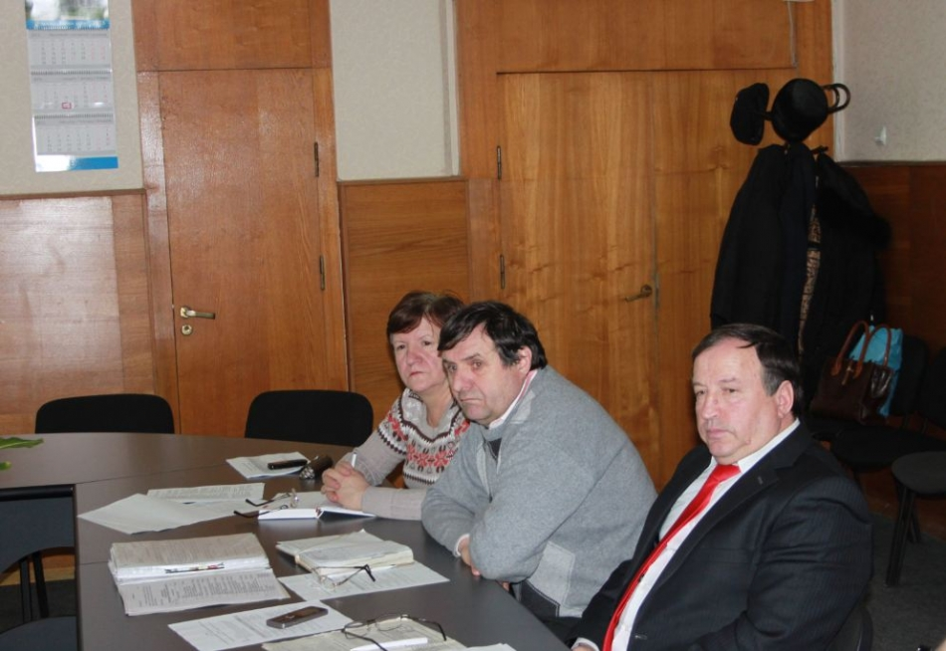
La data de 28 ianuarie 2015, la Leova a avut loc o ședință de lucru în cadrul căreia specialiștii ADR Sud, consultanții GIZ, Președintele Consiliului Raional Leova, directorul Apă - Canal Leova, primarii orașelor Leova și Iargara, au discutat despre responsabilitățile actorilor implicați în dezvoltarea sectorului de Aprovizionare cu Apă și de Canalizare (AAC) în raionul Leova.
În cadrul ședinței au fost prezentate și examinate un set de documente necesare în procesul de implementare a proiectului, numărîndu-se și variantele draft ale Matricei Cadrului Logic, Planului Operațional de implementare a proiectului pilot, Memorandumul de Înțelegere, Matricea de Identificare a Riscurilor, care pot apărea în cursul de implementare a proiectului. Documentele respective au fost prezentate și discutate cu toți actorii principali implicați, din partea gazdelor au parvenit și propuneri care vor duce cu siguranță la îmbunătățirea documentelor și respectiv, în perspectivă, a proiectului propriu-zis.
Urmează ca raionul Leova să examineze mai detaliat documentele prezentate, și în cazul apariției cărorva propuneri adiționale să le propună consultanților GIZ pentru a face ajustările necesare.
Implementarea proiectului pilot dezvoltarea sectorului AAC în raionul Leova are un conținut - cadru specific proiectelor pe care le implementează Agenția de Cooperare Internațională a Germaniei (GIZ) în Moldova, în care sunt antrenate 5 componente principale, așa-numitul Pentagon. Acest mecanism include următoarele etape:
planificare şi programare integrată la nivel local;
îmbunătăţirea cooperării dintre administrațiile publice locale (APL);
investiţii în optimizarea infrastructurii pentru prestarea serviciilor publice locale;
consolidarea capacităţilor APL-urilor şi a prestatorilor de servicii;
mobilizarea şi sensibilizarea populaţiei.
În cadrul componentei ce ține de optimizarea infrastructurii pentru prestarea serviciilor publice locale, se vor realiza lucrări de construcție la proiectul "Apeductul magistral Leova-Iargara", în cadrul căruia Guvernul german a aprobat investiții de peste 50 mil lei. Acesta este proiectul cu cea mai mare finanțare din partea Guvernului german în R. Moldova.
adrsud.md

FOTO TRANSFORMARE // CUM AU REUȘIT LITUANIENII SĂ SCAPE DE BLOCURILE SOVIETICE
Sunt cu miile în republică, iar aspectul lor monstruos îi degustă pe toți. Blocurile sovietice cu cinci etaje, denumite convențional „de tip Hrușciov”, nu fac decât să urâțească aspectul capitalei, mai ales după ce balcoanele acestora au fost amenajate după placul fiecărui locatar în parte. Lituania, plină și ea de astfel de clădiri, a reușit să rezolve problema. După reconstrucție, aceste blocuri au obținut un aspect european.
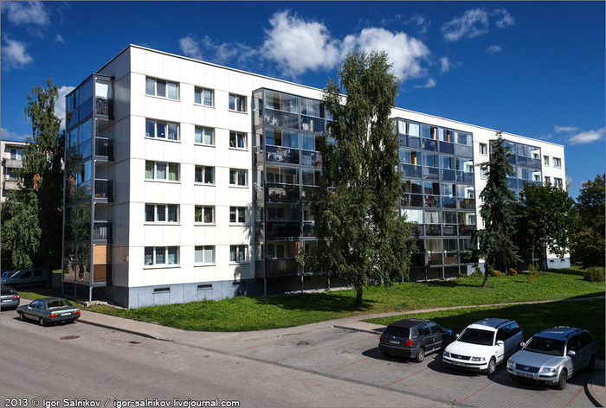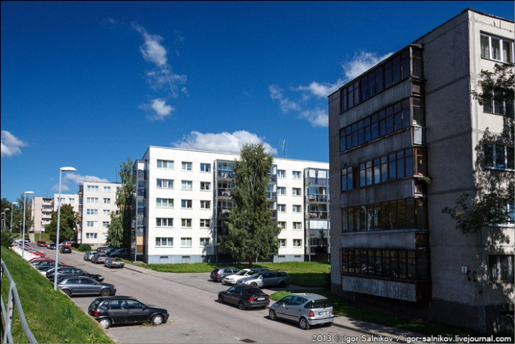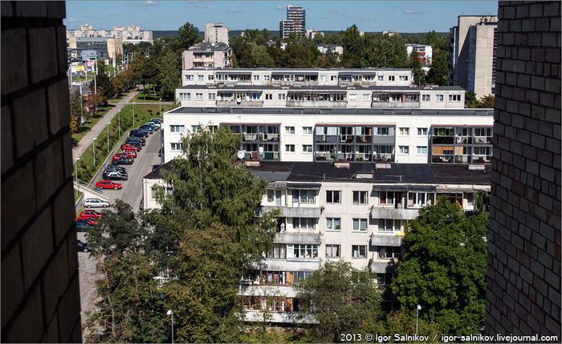
ziarulnational.md

(INFORGRAFIC) DATELE PRIMELOR 9 LUNI! 364 MII DE MOLDOVENI AU CALĂTORIT ÎN UE FĂRĂ VIZE
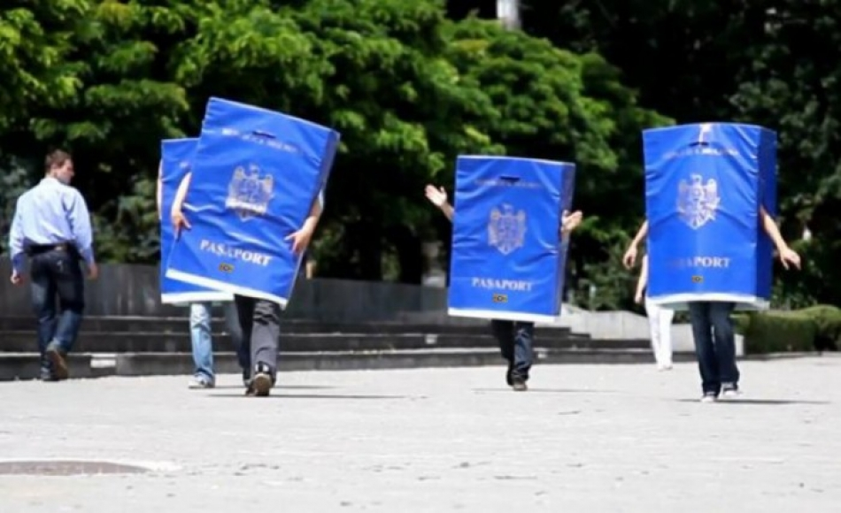
În cele 9 luni, de când Republica Moldova are regim liberalizat de vize cu UE, 363.751 de cetățeni moldoveni, deținători de pașapoarte biometrice, au mers în comunitate, traversând frontiera prin punctele de trecere situate la hotar cu România și Aeroportul Internațional Chișinău, transmite UNIMEDIA cu referire la un comunicat al Poliției de Frontieră.
Cei mai mulți moldoveni au ales să meargă în Uniunea Europeană prin punctul de trecere Leușeni.
Aici, polițiștii de frontieră au înregistrat un număr de 89.682 cetățeni moldoveni care s-au legitimat în baza pașapoartelor biometrice. Un alt punct de trecere solicitat a fost Cahul, fiind autorizată ieșirea din țară a 69.715 de moldoveni, iar alți 59.618 de moldoveni au fost consemnați în punctul de trecere Chișinău-Aeroport.
În celelalte puncte de trecere de la frontiera moldo-română au fost înregistrate următoarele date privind traversarea cetățenilor moldoveni în baza pașapoartelor biometrice:
Punctul de trecere a frontierei Sculeni – 58.823;
Punctul de trecere a frontierei Giurgiulești – 37.297;
Punctul de trecere a frontierei Costești – 29.545;
Punctul de trecere a frontierei Ungheni – 9.824;
Punctul de trecere a frontierei Lipcani – 9.247.
Totodată, 188.640 de moldoveni au ieșit din țară în baza pașapoartelor biometrice noi, care nu conțineau vize sau alte documente de călătorie suplimentare(premise de ședere, premise de mic trafic etc.), un coeficient mărit a fost înregistrat în punctul de trecere Cahul - 66.873.
Conform informaţiei deţinute la nivelul Poliției de Frontieră, la 277 de cetăţeni ai Republicii Moldova nu le-a fost autorizată intrarea în UE, dintre care 213 pe motiv că nu au îndeplinit condiţiile de intrare în comunitate, iar 64 au avut interdicţie pentru încălcările anterioare ale legislației. La fel, 124 de moldoveni au fost deportați din țările UE.
Amintim că începând cu 28 aprilie 2014, Republica Moldova beneficiază de regim liberalizat de vize cu țările Uniunii Europene. De anularea vizelor pentru călătoriile de scurtă durată în spaţiul Schengen se bucură cetăţenii moldoveni, posesori ai paşaportului biometric.
unimedia.info

FOTO. TRASEUL SĂRĂTENI-SOROCA, FOTOGRAFIAT ȘI DIN ZBOR: VEZI CUM ARATĂ
Ne-au ținut la curent cu mersul lucrărilor de reconstrucție a traseului. Au organizat o cursă pe biciclete atunci când a fost inaugurat. Ne-au prezentat cu arată pe timp de iarnă. Acum ni-l prezintă și de la înălțimea zborului. Vorbim de traseul Sărăteni-Soroca, reconstrucția căruia a fost finalizată în toamna anului trecut. Deși acesta a fost transmis în gestiunea Administrației de Stat a Drumurilor, Fondul Provocările Mileniului continuă să publice imagini cu porțiunea de drum și să promoveze lucrul bine făcut.
Recent organizația a publicat mai multe imagini cu acest traseu, surprise de la înălțime.
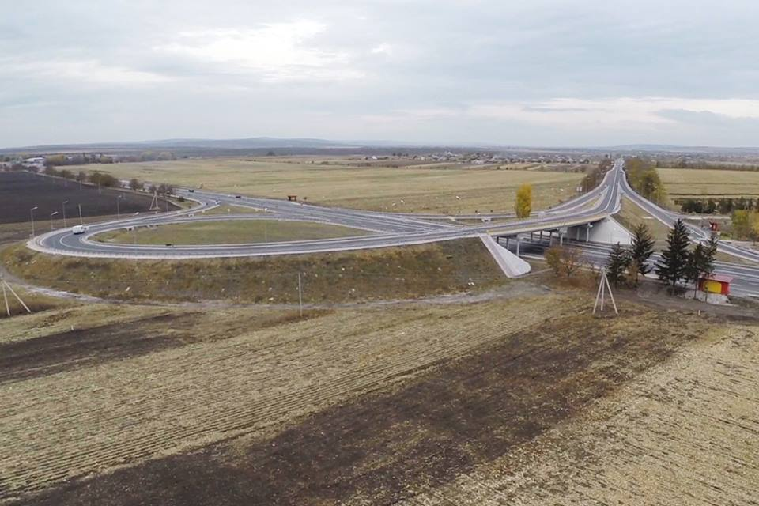
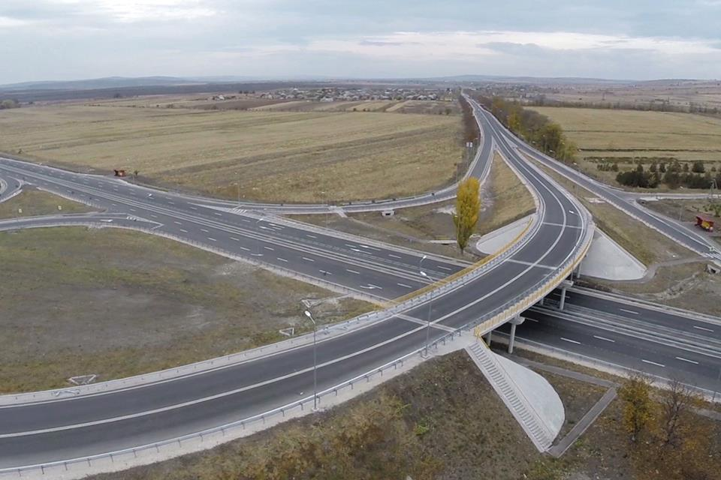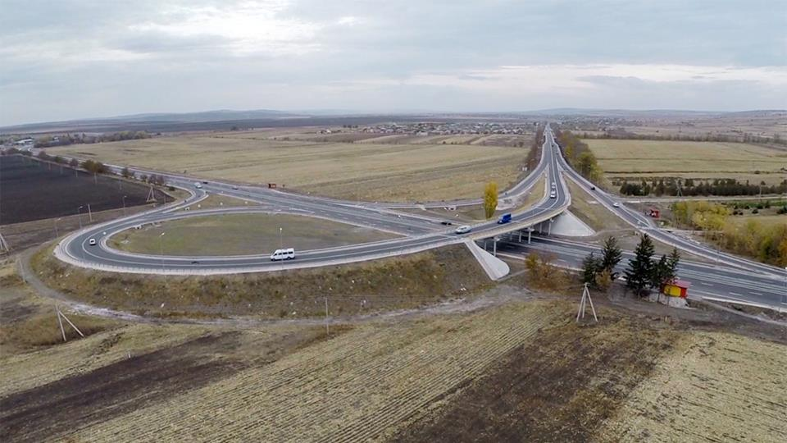
Drumul Sărăteni-Soroca a fost reconstruit și modernizat în cadrul Programului Compact în perioada anilor 2012-2014 și a fost dat în exploatare în luna octombrie 2014. Pentru reabilitarea acestui traseu Guvernul SUA a investit prin intermediul Programului Compact circa 100 de milioane USD.
agora.md

APEL DE PROPUNERI INIȚIAT DE ESTONIA (PROIECTE BILATERALE)

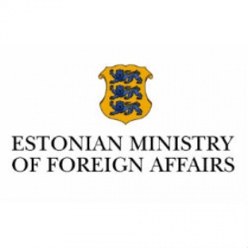
1. Apel de proiecte pentru proiecte bilaterale.
Autoritătile publice centrale și locale, organizațiile neguvernamentale și alte entităti au posibilitatea să beneficieze de proiecte bilaterale, în parteneriat cu entități estoniene, cu impact direct în Republica Moldova. Unica modificare este că de anul curent, depunerea /aplicarea pentru proiecte se va efectua doar de partea estoniană a proiectului.
Ambasada RM în Estonia va susţine toți doritorii din RM în identificarea partenerilor estonieni. Pentru cooperare așteptăm solicitările DVS la adresa de e-mail: tallinn@mfa.md.
Valoarea minimă a proiectelor va fi 10 000 Euro.
Minimum 5% din valoarea proiectului va fi contribuție proprie.
Proiectele se vor desfășura pentru o perioadă de pănă la 24 luni.
Proiectele vor fi aplicate de partea estoniană la: Välisministeerium, Islandi väljak 1, 15049 Tallinn; e-post:taotlusvoor@mfa.ee
Va fi acordată prioritate proiectelor din următoarele 4 categorii specificate în Strategia pentru R.Moldova pentru anii 2014-2015:
1.Integrare europeană și reforme care vor apropia R.Moldova de Uniunea Europeană;
2.E-Guvernare, soluții IT;
3. Agricultură;
4. Sănătate.
CIAL și Ambasada Republicii Moldova în Estonia vă poate ajuta să găsiți un partener în cazul în care nu aveți unul.
Pentru mai multe informații accesați: http://www.vm.ee/?q=en/taxonomy/term/55
Sursa: http://guzun.md/?p=2929
2.Micro-finanțare pentru proiecte
Scopul de micro-finanțare este de a răspunde rapid la nevoile pe termen scurt ale țărilor prioritare și pentru a spori capacitatea instituțiilor nonguvernamentale, guvernamentale și locale, precum și altor organizații și fundații care acționează în interes public.
Micro-finanțarea poate fi solicitată de o autoritate guvernamentală sau de o autoritate locală dintr-o țară susmenţionată, instituțiile administrate de aceste țări, precum și organizații non-profit și fundații ce funcționează în interesul public într-o țară prioritară. Autoritățile Estoniene guvernamentale și locale și alte persoane juridice pot participa la proiect doar ca parteneri.
Aplicantul trebuie să depună cererea în limba engleză sau limba estonă, la misiunea externă a Estoniei în statul respectiv.
Suma maximă de co-finanțare de către Ministerul Estonian al Afacerilor Externe pentru un proiect de micro-finanțare poate fi 15000 EUR
Pentru mai multe informații accesați : http://www.vm.ee/?q=en/taxonomy/term/55
Sursa: centruinfo.org

CONSOLIDAREA RELAŢIILOR DE COOPERARE TRANSFRONTALIERĂ ŞI TRANSNAŢIONALĂ REPREZINTĂ O PREMISĂ PENTRU DEZVOLTAREA REGIUNII CENTRU

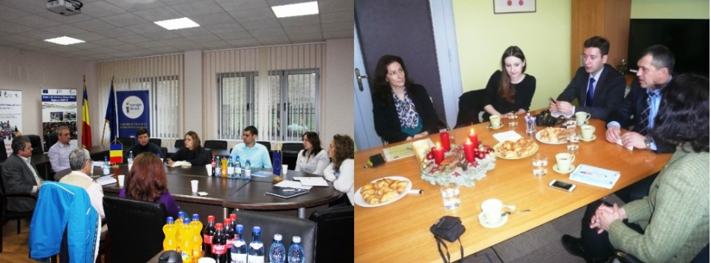
În anul 2014 Agenția de Dezvoltare Regională Centru a intensificat relațiile de colaborare cu parteneri de dezvoltare din Romînia și Slovacia.
Astfel, în perioada 30 noiembrie - 2 decembrie un grup de specialiști ai agenției s-au aflat într-o vizită de lucru la Agenția de Dezvoltare Regională Centru, Alba Iulia, România. Colaboratori ai ADR Centru, Moldova și ADR Centru România, au participat la un Seminar bilateral de lucru și documentare cu tematica „Planificare prin utilizarea metodelor de analiză geo-spațială și programare în vederea implementării Programelor Operaționale. Scopul vizitei delegației din Republica Moldova a fost definirea cadrului de colaborare bilaterală pentru anul 2015, în vederea identificării posibilităților de parteneriat comun. Participanții au discutat aspecte cu privire la rezultatele programului REGIO din regiune, dar şi ceea ce ține de informarea privind corelarea proiectelor finanţate din surse publice europene. De asemenea, în cadrul vizitei a fost abordată situaţia implementării POR din RD Centru, structura şi modalităţile de finanţare a proiectelor.
Tot la finalul anului 2014 au fost intensificate activitățile din cadrul parteneriatului moldo-slovac privind implementarea proiectului „Dezvoltarea capacităţilor oraşelor privind planificarea urbană integrată în context regional".
Pe 16-19 decembrie, directorul ADR Centru, Tudor Meșina și specialistul în relații internaționale și atragerea investițiilor din cadrul agenției au întreprins o vizită la Agenţia de Dezvoltare Regională Senec-Pezinok din Bratislava, Slovacia.
În cadrul vizitei a fost semnat un contract de parteneriat privind implementarea proiectului „Dezvoltarea capacităţilor oraşelor privind planificarea urbană integrată în context regional". Proiectul va fi finanţat în cadrul Programului Oficial de Asistenţă pentru Dezvoltare al Republicii Slovace şi va demara în perioada ianuarie 2015 - aprilie 2016. Obiectivul proiectului este de a dezvolta capacităţile oraşelor din Regiunea de Dezvoltarea Centru în planificare urbană integrată. Activităţile din cadrul proiectului se vor focusa pe dezvoltarea capacităţilor oraşelor de a juca un rol mai important în dezvoltarea locală şi regională, precum şi pe împărtăşirea experienţei şi bunelor practici între oraşe similare.
Aplicant şi partenerul principal al proiectului este Agenţia de Dezvoltare Regională Senec-Pezinok, Republica Slovacă.
În cadrul proiectului sunt preconizate mai multe activităţi de transfer de cunoștințe și bune practici privind planificarea urbană integrată a experților slovaci și APL către instituții de dezvoltare regională şi APL-uri din Republica Moldova (RDC).
Reprezentanţii ADR Centru au participat la mai multe întrevederi cu părţile interesate în proiect, din cadrul Ministerului Transporturilor, Construcţiilor şi Dezvoltării Regionale, Agenţia de Dezvoltare Regională Komarno, primăria or. Senec precum şi partenerii de bază a proiectului Agenţia de Dezvoltare Regională Senec-Pezinok. Pe data de 30 ianuarie 2015 urmează lansarea oficială a proiectului „Dezvoltarea capacităţilor oraşelor privind planificarea urbană integrată în context regional".
Prin astfel de activități ADR Centru contribuie la promovarea potenţialului de dezvoltare a Regiunii Centru, iar colaborările cu parteneri internaţionali vin să sprijine activitățile de dezvoltare, dar și preluarea bunelor parctici ale țărilor dezvoltate pentru creșterea condițiilor de trai a locuitorilor regiunii.
http://adrcentru.md/

AUTORITĂȚILE LOCALE DIN RAIONUL FLOREȘTI PUN BAZELE UNUI SISTEM MODERN DE MANAGEMENT AL DEȘEURILOR SOLIDE
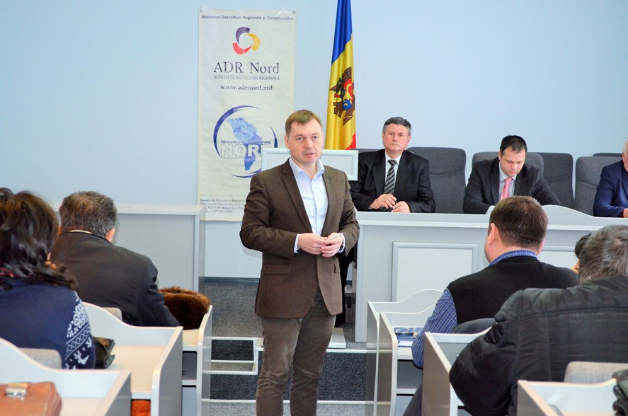
29 ianuarie 2015. Autoritățile publice locale și reprezentanți ai organizațiilor neguvernamentale din raionul Florești s-au reunit în incinta Consiliului raional Florești, unde au participat la o ședință de inițiere în procesul de elaborare a capitolului „Managementul deșeurilor solide” (MDS) din Strategia de dezvoltare socio-economică a raionului Florești (SDSE Florești).
Autoritățile locale din raionul Florești pun bazele unui sistem modern de management al deșeurilor solideIon Bodrug, director ADR NordLiuba Băbălău, specialist în elaborarea, implementarea și monitorizarea proiectelor la ADR NordVladislav Cantea, expert în MDS de la GIZA la Stârcu, președinte A.O. „Areopagus”Igor Neaga, consultant regional GIZ
Ședința, la care au participat 27 de primari din raionul Florești, a avut loc în cadrul proiectului-pilot „Îmbunătăţirea serviciilor de gestionare a deşeurilor solide în raionul Florești”, realizat de Agenția de Dezvoltare Regională Nord (ADR Nord) și finanțat de Guvernul Germaniei prin intermediul proiectului „Modernizarea serviciilor publice locale în Republica Moldova", gestionat de Agenția de Cooperare Internațională a Germaniei (GIZ).
Capitolul despre MDS din SDSE Florești va fi elaborat în conformitate cu Programul regional sectorial (PRS), domeniul Managementul deșeurilor solide (MDS). Acest document strategic a fost elaborat cu sprijinul Guvernului Germaniei și aprobat în cadrul ședinței Consiliului Regional pentru Dezvoltare Nord din 13 februarie 2013.
Directorul ADR Nord, Ion Bodrug, a menționat că procesul de regionalizare a serviciilor comunale este un lucru foarte complicat. „Floreștiul este primul raion din nordul republicii unde, în mai multe localități, funcționează o societate pe acțiuni de salubrizare. Este un pas important. Pentru ca sistemul de MDS să fie unul viabil în tot raionul Florești, avem nevoie de un document strategic. Putem obține un astfel de document doar cu aportul fiecăruia dintre noi”, a relevat directorul Ion Bodrug.
Liuba Băbălău, specialist în elaborarea, implementarea și monitorizarea proiectelor la ADR Nord, le-a vorbit primarilor despre PRS în domeniul MDS pentru Regiunea de Dezvoltare Nord (RDN), divizată în două zone de management a deșeurilor. Zona 1 a RDN cuprinde raioanele Sângerei, Făleşti, Floreşti, Glodeni, Râşcani, Soroca, Drochia și municipiul Bălți. Zona 2 a RDN cuprinde raioanele Ocniţa, Donduşeni, Edineţ și Briceni. Ambele zone corespund aranjamentelor din Strategia de Gestionare a Deșeurilor. Investițiile necesare pentru proiectele de MDS în RDN se cifrează la aproximativ 32 de milioane de euro.
La rândul său, Vladislav Cantea, expert în MDS de la GIZ, s-a referit la un șir de particularități în procesul de elaborare a capitolului despre MDS, prezentând totodată și un plan de acțiuni. Una din activitățile ulterioare ședinței de azi presupune colectarea datelor statistice despre localitățile implicate în proiect. S-a stabilit ca primăriile să prezinte experților GIZ datele statistice respective în decurs de două săptămâni. Despre necesitatea colectării calitative a datelor statistice a vorbit Igor Neaga, consultant regional GIZ.
„Când am început să implementăm proiectul de MDS nu aveam studiu de fezabilitate. Așa cum despre problema deșeurilor vorbim de mai mult timp, să nu ne oprim aici și să continuăm ceea ce ne-am propus. E timpul să avem o strategie de dezvoltare a întregului raion și să depunem la ADR Nord cât mai multe proiecte de dezvoltare regională. Mergem pe o cale corectă. Vă chem pe toți să facem Moldova noastră mai curată!", a spus primarul orașului Florești, Grigore Cojocaru.
Ala Stârcu, președintele Asociației obștești „Areopagus”, s-a pronunțat în favoarea abordării ecologice a problemei deșeurilor. „Folosesc produse ecologice. Nu produc deșeuri. Prin urmare, nu am nevoie să închei un contract în privința serviciului de MDS, pe care mi-l impune primăria”, a spus Ala Stârcu.
În perioada următoare, până în lunile septembrie-octombrie, ADR Nord și GIZ vor oferi autorităților din raionul Florești asistență tehnică în procesul de elaborare a capitolului despre MDS din SDSE Florești, astfel încât, începând cu anul 2016, documentul strategic să fie valid. Acest fapt le va permite autorităților locale din raionul Florești să obțină finanțare pentru realizarea proiectul-pilot de îmbunătățire a serviciilor de gestionare a deșeurilor solide.
Potrivit Centrului de Sănătate Publică din raionul Florești, din cauza managementului precar al deșeurilor, componența chimică a apei potabile din majoritatea fântânilor (90-95%) nu corespunde normelor sanitare. De asemenea, o mare parte din apele de suprafață (60-70%) sunt poluate.
http://adrnord.md/

